Ritten PVC – groep 2 :
26 )Brussel Grote Markt op 23 augustus 2026 om 08:00 uur – 113 km.
Een plezante tocht waarbij we samen naar de Grote Markt in Brussel fietsen! Vertrekken doen we langs de Groenstraat, waarna we de Moortelhoekstraat in rijden. Via Heimolen rijden we verder via Temse waar we net na de Schelde te hebben over gestoken, onmiddellijk linksaf slaan. Heerlijk fietsen langs het water, eerst de Schelde en nadien het Zeekanaal Brussel-Schelde. Op die manier komen we in Willebroek terecht. We volgen verder zuidwaarts en rijden thv Vilvoorde onder de bekende brug van de autosnelweg. Een 5-tal kilometer voor de Grote Markt verlaten we het water en rijden we Brussel binnen. Na onze stop op de Grote Markt volgt ons een 2-tal klimmetjes om dan via Wemmel de terugrit in te zetten. Op onze terugweg passeren we ook Asse/Kobbegem, Mollem, Opwijk, Lebbeke, Dendermonde,Grembergen,…Uiteindelijk via de berg van Waasmunster komen terug in Puivelde terecht waar de welverdiende spaghetti ons ligt op te wachten.

Vrij tempo : geen

Weetjes
De Grote Markt (Frans: Grand-Place) is een monumentaal plein in het centrum van Brussel. Sinds de 14e eeuw is het een geplaveid, rechthoekig plein van 111 × 56 meter.

Geschiedenis
Oorspronkelijk Nedermerckt geheten, kreeg het plein zijn huidige naam in de periode 1777-1789.
De homogeniteit werd bevorderd door een stedelijke ordonnantie, die bepaalde dat de bouwontwerpen voorafgaand door het stadsbestuur moesten worden goedgekeurd.
Na de Tweede Wereldoorlog werd de Grote Markt een grote parking. In 1990 werd het plein vrijgemaakt van autoverkeer.^{[2]}

Het stadhuis
Het stadhuis, dat boven op zijn toren bekroond wordt met een verguld standbeeld van de aartsengel Michaël die een draak velt, werd gebouwd vanaf 1402. Met de toren begon men in 1444. Hij werd 96 m hoog. Het beeldhouwwerk dat het gebouw versiert is volks. De toren staat niet exact in het midden van het gebouw. (bron wikipedia)

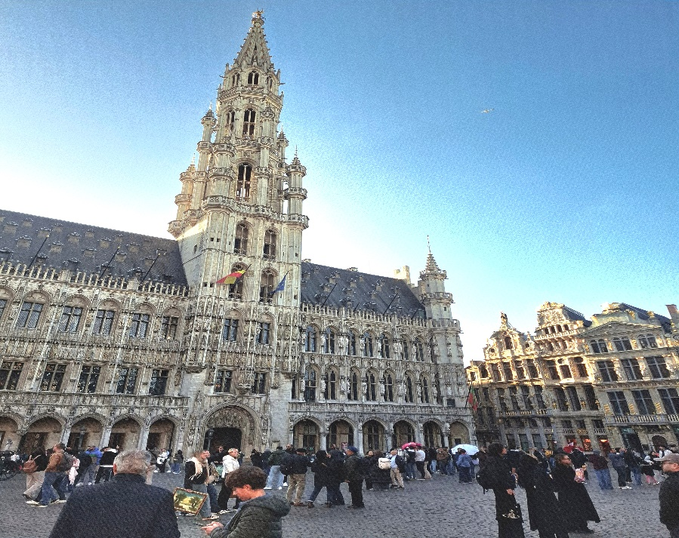

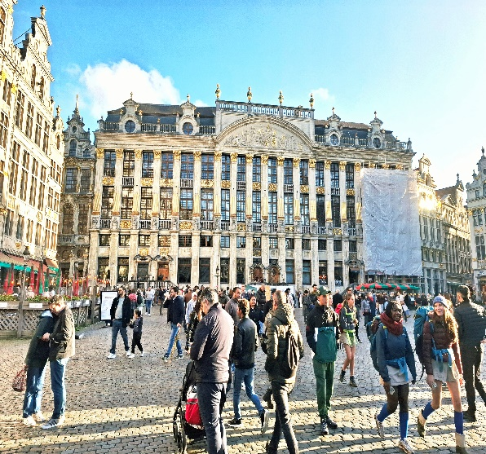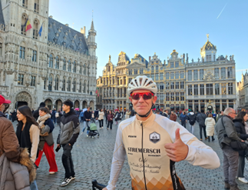
(bron eigen foto’s)

GPX :
https://www.komoot.com/nl-nl/tour/2684642023?share_token=aHPjkXrftxclf3xws3l43BHwR5ufGxleVEbNGsSazfssUHycoI&ref=wtd

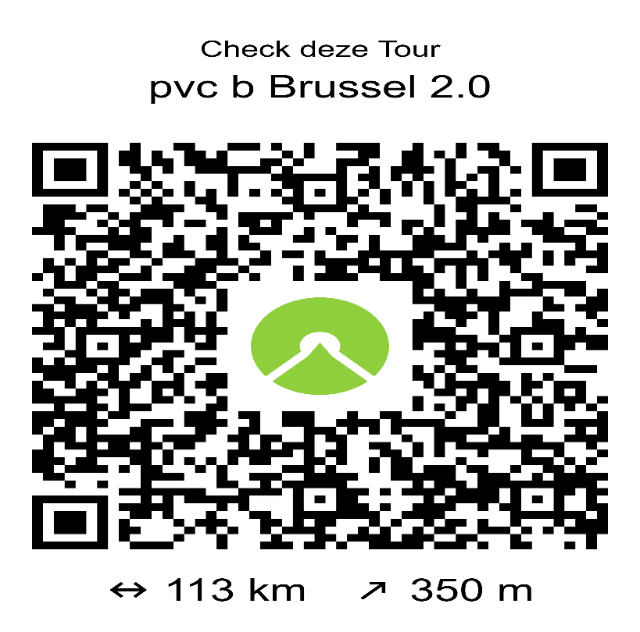

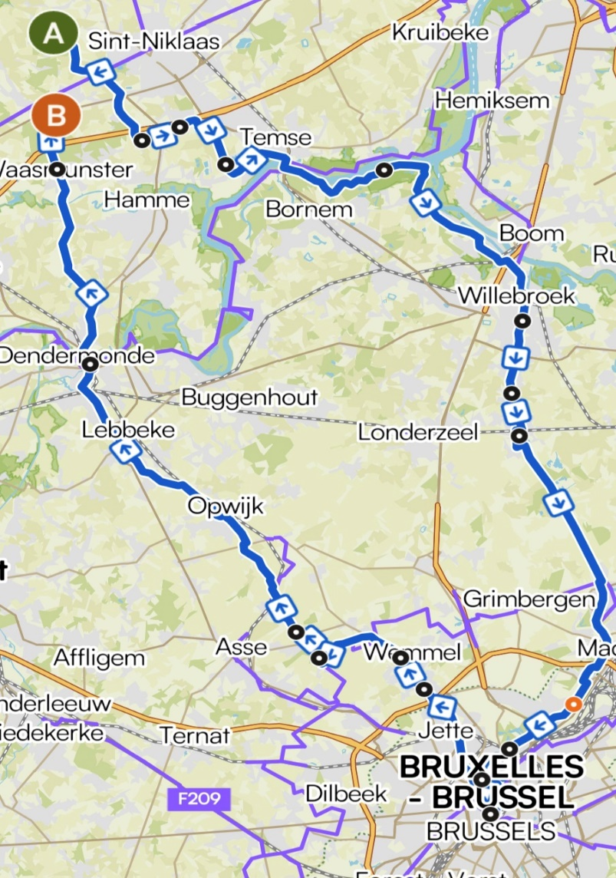
Kaartje rit PVC Brussel Grote Markt groep 2

